Versión 01
19/09/2025
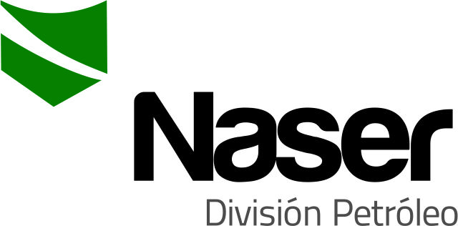

INSTRUCTIVO DE TRABAJO
OBSERVACIONES PREVENTIVAS
SERVICIOS NASER SRL – SAN MARTIN 8500 NEUQUEN (8300) +54 9 2994 57-6619

Realizado por: | Verificado por: | Aprobado por:
Facundo Dominguez | Ariel Costallat | Victor Bonfils
Ref. HSE | Ref. SGC | Gerente Comercial y Operativo

- Objeto:
Establecer la metodología para realizar y tratar las observaciones preventivas de Servicios NASER SRL.
- Alcance:
Identificación, registro, comunicación, seguimiento y cierre de observaciones preventivas realizadas durante las tareas de Servicios NASER SRL.
- Referencias
- ISO 9001: 2015
- ISO 14001:2015
- ISO 45001:2018
- Descripción
  - La observación preventiva tiene como objetivo final la prevención de incidentes, dando autoridad a todo el personal de Servicios NASER SRL a identificar actos y condiciones inseguras, realizar detención de tareas, comunicación, análisis, seguimiento y mejora.
  - Previo al uso de la herramienta de Observaciones Preventivas se deben realizar las siguientes actividades de formación (en plataforma virtual):
- Identificación de peligros y análisis de riesgos
- 10 reglas de oro de seguridad
- Observaciones preventivas
- Comunicación para supervisores y operadores
- Detención de tareas
- Línea de fuego
- Ergonomía
- Autocontrol preventivo
  - Los procesos de identificación, registro y comunicación se llevan adelante en la plataforma Datascope en su formulario STOP/Op. Mejora/ Observaciones o en la tarjeta en papel disponible en los equipos.
  - El personal del sector observado realizará la recepción, cierre y seguimiento de observaciones preventivas a través del formulario PGSN04-F9 Plan de mejora, para ello definirá una acción correctiva que cumpla con los siguientes criterios:
- Medible
- Alcanzable
- Realista
- Especifica
- Acotada en el tiempo
  - Luego se definirá un responsable de ejecución, plazo de realización y de control.
  - Una vez transcurrido el plazo de control, se debe verificar el cumplimiento de esta y dar cierre en caso de haber ejecutado satisfactoriamente las acciones. En caso contrario, se tratará el incumplimiento en el comité semanal de NASER SRL, abriendo una No Conformidad y evaluando su tratamiento.
  - El reconocimiento de las observaciones preventivas se realizará mensualmente, en conjunto con las disciplinas de conducta de manejo y de formación en HSEQ, para ello, las áreas de HSEQ, RRHH, Operaciones y Gerencia Operativa y Comercial, evaluarán las observaciones que tengan un impacto mayor en la prevención de incidentes y reconocerán a través de un certificado personal y validado internamente al trabajador responsable.
  - Así mismo el reconocimiento mensual podrá estar asociado a un presente corporativo para el trabajador y/o su familia, excluyendo las bebidas alcohólicas, tabaco y elementos que hagan alusión al consumo de alcohol y drogas.
  - Los trabajadores reconocidos 3 veces por año o más, serán invitados a una reunión con Gerencia Operativa y Comercial para reconocer su compromiso con la organización, dejando registro fotográfico y escrito.
  - Anualmente, Gerencia Operativa y Comercial emitirá un comunicado destacando al personal reconocido en el periodo e invitando a todos los trabajadores a sumarse al programa de reconocimientos.
5.0 Responsabilidades
Gerente Comercial y Operativo, Referente HSE, Responsables de área y todo el personal.
- Anexo / Registro
https://app.mydatascope.com/public/webforms?share_token=94cb11f1cb6816bfc9994d35f0efa512&task_form_id=494727
PGSN04-F9 Plan de mejora

Seguimiento de la Revisión de Documentos
Nombre del Documento | Modificaciones Principales
PGSN07-A1 Observaciones preventivas | Cambio de formato.

